深圳市招生考试办公室关于2022年10月我市自学考试报名报考工作的通知
整理归属 深圳市招生考试办公室
发布日期 2022-08-12
来源 深圳市招生考试办公室官网
栏目 自考
存档日期 2026-10-27
原文链接 https://szeb.sz.gov.cn/szzkw/zkgg/zkxx1/content/post_10021028.html

各自考考生：
我省2022年10月自学考试将于10月22日至23日(周六、日)进行。现将本次报名报考有关事项通知如下：
一、报名报考条件
凡在我省居住和工作的中华人民共和国公民，不受性别、年龄、民族、种族和已受教育程度的限制，均可参加我省自学考试。港澳和台湾同胞、海外侨胞及外籍人士，也可按规定参加我省自学考试。
二、报名报考时间
（一）报名时间
新生预报名时间：2022年8月27日10:00至8月30日12:00；
正式报名时间：2022年8月27日10:00至8月30日17:00。
（二）报考时间
考生报考时间：2022年9月1日14:00至9月5日17:00；
缴费时间：2022年9月2日10:00至9月5日17:00。
三、报名报考手续
首次参加自学考试的新考生须先办理新生报名手续，然后才可选择课程报考；已进行过新生报名取得准考证号且个人信息完整的考生可直接报考（报名报考操作流程详见附件2）。
（一）新生报名
新生报名分预报名和正式报名两个阶段。
1.预报名。新生通过广东省自学考试管理系统（网址：https://www.eeagd.edu.cn/selfec/，下同），从【考生入口】通道进行预报名。根据《关于广东省高等教育自学考试专业调整有关事项的通知》（粤考委〔2018〕1号）规定，新生报名只能选择调整后的专业名称。预报名时考生须录入个人信息并设置个人密码，预报名成功后将得到唯一的预报名号，预报名号仅当次有效。考生预报名成功后还须完成本人手机绑定才能进行正式报名。请考生注意保管好本人的自学考试考生号和密码，勿透露给他人使用，不要在考试院官网以外的第三方网站输入本人的自学考试考生号和密码，避免造成个人信息泄露。
2.正式报名。本次正式报名全部网上进行，考生须凭当次预报名号，在规定时间内通过广东省教育考试院官方微信（ID：gdsksy）小程序进行正式报名（具体操作可参考附件3）。正式报名成功后将获得唯一准考证号，所有考生务必牢记。考生身份验证过程中采集的证件照是考生在自学考试管理系统中的存档照片，将用于准考证和合格证等自考业务。
3.报名注意事项
（1）预报名时，请在网页端正确填写报名信息（姓名、身份证号、出生年月等），如填写有误，将会导致省考试院小程序人脸识别不通过。信息有误的考生请在预报名期间自行进行更正。
（2）正确绑定本人手机号，不要随意借用他人手机号，绑定有误的将会影响报考课程。
（3）因面容特征变化等原因无法线上报名或报名信息（含照片）未能通过审核的考生，应及时联系我办并按指定途径完成正式报名，8月31日后不予受理。
（4）已上传照片的考生，请登录广东省自学考试管理系统预报名网页端查询审核结果。
（二）考生报考
所有考生均须在报考前先注册“粤康码”，然后通过广东省自学考试管理系统从【考生报考】通道报考课程，并进行网上缴费。考生报考时如未绑定联系手机，则须先完成本人手机绑定方可报考，需要修改已绑定手机的也可通过报考菜单栏的【手机绑定】功能进行解绑和重新绑定。无法自行解绑手机的，可到我办一楼招考服务大厅进行解绑。
考生可根据各考区考位供给情况选择考区报考，每个考生每次考试只能报考一次，且只能选择一个考区参加考试，在保存或修改报考信息时须进行短信验证，以确认考生的报考操作，报考时确认的联系手机和通信地址将作为各级自考办当次考试联系考生的重要渠道，考生务必认真核对，确保准确无误，因填写错误或填写他人手机号码导致的后果由考生承担。考生在确认报考信息前，须认真核对选择的考区和报考课程是否正确。考区和报考课程一经考生确认，不得增加、删减、更改，确认报考后所交报考费一旦网上缴纳，不予退还。考生缴费后必须再次登录自学考试管理系统，检查交费状态是否为“已缴费”，以此确认是否报考成功，如遇问题应及时与我办联系。考生应避免在最后时间报考课程和缴费，以免因停电、网络堵塞等原因导致错过报考和缴费。
（三）根据《关于加强我省高等教育自学考试考生信息采集工作的通知》（粤考办〔2018〕11号）要求，在广东省自学考试管理系统中无相片的考生,须在新生报名期间，本人持有效身份证到我办一楼招考服务大厅进行补摄像后，方可报考。其他信息，如身份证号和姓名为空等情况的考生，请持本人相关证明材料到我办及时完善个人相关信息，省考办审核通过后方可报考。
（四）考生报考2022年10月自学考试因故而未能参加考试的，不纳入自学考试诚信报考档案，可按规定正常报考下一次自学考试。
四、打印准考证
考生须在考试前10天内登录广东省自学考试管理系统打印准考证。准考证上将载明考生参加当次各科考试的座位信息。准考证用普通A4纸打印，严禁伪造、变造或擅自涂改，严禁在准考证正反面做任何标记。请考生在上述时段内及时打印准考证，对于自行打印准考证有困难的考生可于考前一周至考试结束当天到我办打印（地址：罗湖区泥岗西路1068号一楼招考服务大厅，联系电话：82181999）。
五、参加考试注意事项
（一）所有考生均须凭网上自行打印的当次考试的准考证、本人有效身份证（含临时身份证、公安机关出具的用于参加国家教育考试的带照片的身份证明，不含电子身份证；军人、港澳和台湾同胞、海外侨胞及外籍人士可持考籍登记的对应证件）和“粤康码”绿码及健康信息申报表参加考试。
（二）所有考生必须自觉遵守广东省2022年10月(22日-25日)自学考试疫情防控考生须知（附件5），严格遵守疫情防控各项规定和要求。考前10天考生应每天在“粤康码”中如实申报个人健康情况，如实填写考前10天个人健康信息申报表（附件5-2），并在接受考前检查时向考点工作人员提供。考生隐瞒身体异常情况，提供虚假信息，造成严重后果的，依法追究相关人员责任。
（三）考生应随身准备口罩（一次性医用口罩或外科口罩）参加考试，按照我办和考点的要求，配合做好疫情防控工作。考生进入考点，应服从现场工作人员管理及疫情防控安排，不得在考点内随意走动，与他人保持1米以上距离，避免近距离接触、交流，考试结束后迅速离开考点，不聚集。
（四）考生在考试期间出现发热、咳嗽等症状，应立即向考点工作人员报告。
（五）考生要遵守防疫规定和要求，配合做好疫情防控工作，按要求提供健康证明材料。考试的疫情防控将根据新的要求进行动态管理，请考生在考前密切关注省教育考试院的官网、官微以及我办官网、官微发布的信息。
六、成绩公布与复核申请
（一）成绩公布
本次考试成绩预计在2022年12月上旬公布，届时考生可通过自学考试管理系统查询合格成绩，通过省教育考试院官方微信小程序或深圳招考网查询全部考试成绩，具体安排请留意省教育考试院或深圳招考网官方网站相关信息。
（二）成绩复查申请
1.申请复查程序。在我市参加考试的考生如对本人某科成绩有异议的，须持本人身份证、准考证，向我办提出成绩复查申请，具体时间、地点等安排留意我办公布的通知，当次考试成绩公布10个工作日后不再受理成绩复查申请。成绩复查仅限于复查答题有无漏评、漏记分、错记分、加错分，评分标准、评分细则以及对答题评分宽严有异议等问题不在复查范围之内。
2.复查结果告知。省自学考试委员会办公室按照相关规定组织专人进行试卷复查后，复核结果将通过自学考试管理系统通知考生，对复查后发现分数有误的还将书面通知考生（按报考时考生确认的通信地址寄送）；考生也可通过深圳招考网查询复查结果。
七、违规处理
考生要认真阅读《广东省高等教育自学考试考场规则》、《国家教育考试违规处理办法》（教育部第33号令）、《〈国家教育考试违规处理办法〉中部分自学考试事项贯彻意见》、《中华人民共和国刑法修正案（九）》、《中华人民共和国教育法》等有关规定，自觉遵守考场规则，自重自爱，诚信考试。广东省自学考试委员会办公室将严格按照《国家教育考试违规处理办法》及相关规定严肃处理违纪作弊考生，并如实将相关信息记入诚信档案，涉嫌组织作弊、替考等违法犯罪行为的，移交有关部门依法处理，广大考生务必诚信应考。
考试违规处理事先告知书和违规处理决定书将按照当次报考时考生确认的联系手机和通信地址邮寄。考生也可在成绩公布后，通过广东省自学考试管理系统查询违规处理的相关情况。
八、其他事项
（一）根据《关于调整我省成人高考和自学考试收费标准的复函》（粤价函〔2008〕352号），我省自学考试收费标准为每科37元。
（二）残疾考生参加自学考试需考试机构在考试期间提供合理便利的，应在报考课程前持本人第二代及以上《中华人民共和国残疾人证》向我办提出正式书面申请，报考结束后不予受理。
（三）其他未尽事宜，请考生密切关注广东省教育考试院官方微信（微信号：gdsksy）和网站（网址：http://eea.gd.gov.cn）及深圳招考网（https://szeb.sz.gov.cn/szzkw/）、深圳市招生考试办公室微信公众号发布的相关讯息。
附件：1.2022年10月广东省自学考试各专业开考课程考试时间安排表
2.广东省2022年10月自学考试报名报考流程图
3.广东省2022年10月自学考试在线报名操作指引
4.广东省高等教育自学考试电子相片采集标准
5.广东省2022年10月（22日至25日）自学考试疫情防控考生须知
附件2广东省2022年10月自学考试报名报考流程图
原图分页 1/2
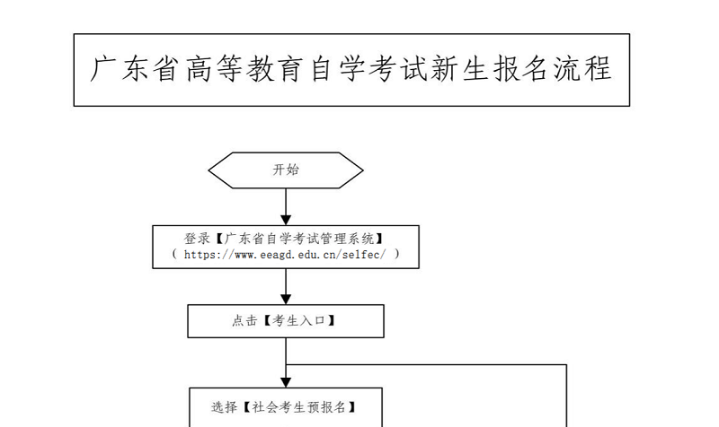
原图分页 2/2
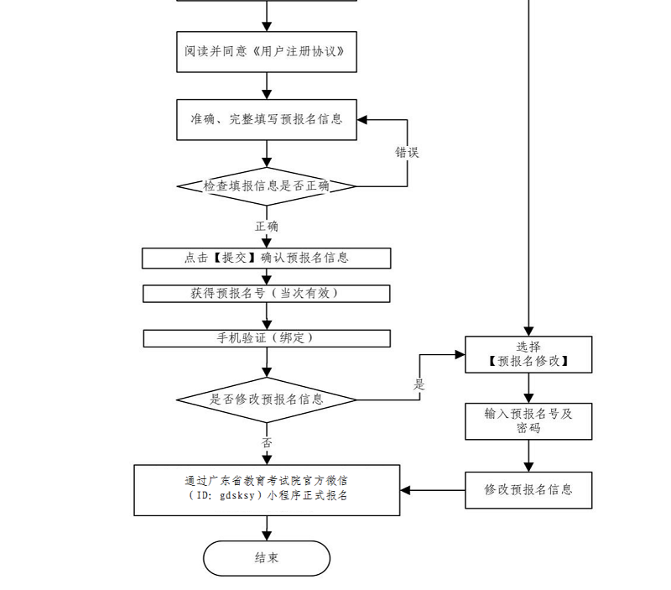
附件3广东省2022年10月自学考试在线报名操作指引
第一步：预报名-网页端
登录网址https://www.eeagd.edu.cn/zkselfec/login/login.jsp在网页端完成预报名信息录入，获取预报名号，并牢记预报名时设置的密码。
第二步：采集相片-小程序端
1.在广东省教育考试院官方小程序上选择报名相片采集，选择考生端进入。
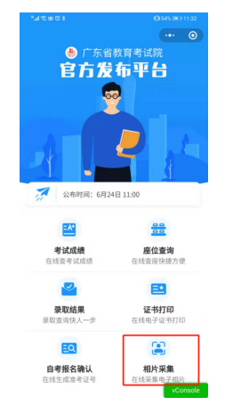
2.在考试列表中找到自考报名相片采集，输入预报名号与预报名时设置的密码登录。
原图分页 1/2
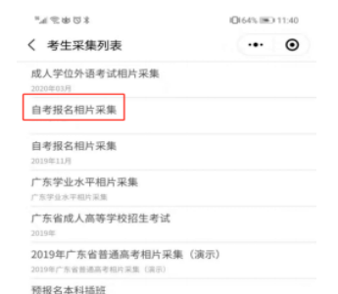
原图分页 2/2
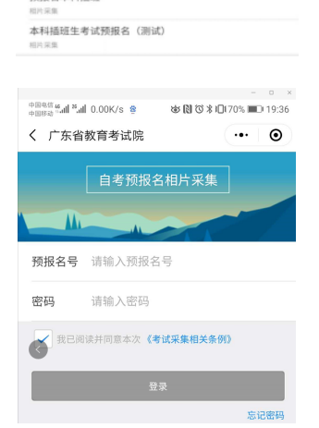
3.按指引拍摄清晰的正面人像照片
拍摄的相片会进行人脸识别身份核验、活体检测（真人检测）与相片质量检测，请拍摄本人清晰的面部相片，避免面部任何遮挡，不要翻拍证件照，尽量保持背景简单并与穿着的颜色有一定区别。
拍摄上传成功后会出现如下界面
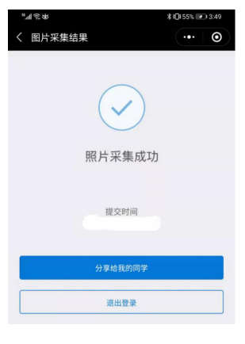
如果拍摄后提示人脸识别不通过，可能为以下原因：
①拍摄的人像与公安部身份证相片差别较大。
②系统鉴定为非真人（比如翻拍相片）。
③生成证件照质量较差。
识别不通过时可以点击人脸识别结果查看不通过原因并重新尝试，当多次尝试不过后可以选择通过人工审核方式提交（需补充身份证正反面、手持身份证相片），等待人工审核（审核仍不通过的，及时与我办联系咨询）。
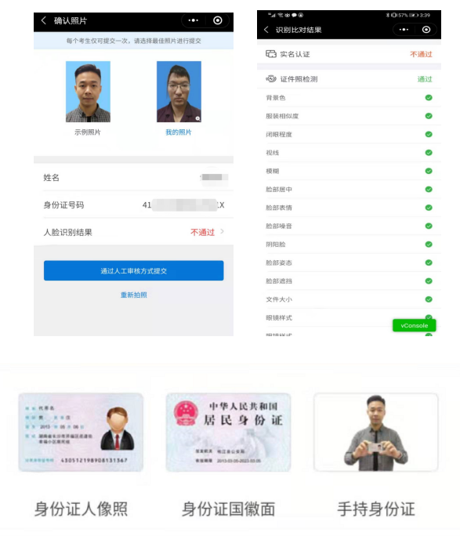
第三步：生成准考证号-小程序端
在小程序首页找到自考报名确认的入口，输入预报名号与密码后生成准考证号，完成正式报名。
因照片审核未通过等原因无法获取准考证号的，应及时联系我办完成正式报名，8月31日后不再受理。
注意：只有相片采集经审核通过的考生才能生成准考证号完成报名确认，相片采集在人工审核中的需等待审核通过。
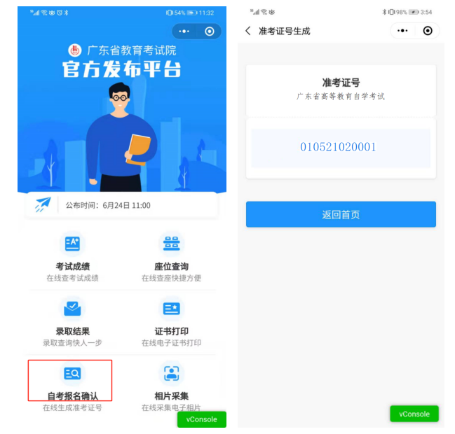
附件4广东省高等教育自学考试电子相片采集标准
一、本人近期正面、免冠、彩色（淡蓝色底）证件电子照片，照片必须清晰完整，与本人相貌一致。
二、成像区上下要求头上部空1／10，头部占7／10，肩部占1／5。采集的图像大小最小为192×168（高×宽），单位为：像素。成像区大小为48ｍｍ×42ｍｍ（高×宽）。
三、电子照片须显示双肩、双耳，露双眉，衣着端正，不着与背景同色的上衣，人像清晰，神态自然，无明显畸变，脸部无局部亮度，背景无边框。不得上传翻拍照、全身照、风景照、生活照、大头贴、背带（吊带）衫照、艺术照、侧面照、不规则手机照等。
四、电子照片不得佩戴饰品，不得佩戴粗框眼镜（饰品、眼镜遮挡面部特征会影响考试期间身份核验）。
五、此照片将作为本人准考证唯一使用照片，将用于考试期间的人像识别比对及毕业申请的照片审核，不符合要求的照片会影响考生的考试及毕业等，由此造成的后果由考生自行承担。
附件5广东省2022年10月（22日至25日）自学考试疫情防控考生须知
2022年10月自学考试及4月自学考试延期考试全国统考课程考试将于10月22-25日举行。为确保广大参考人员的生命健康安全，确保考生顺利赴考，请所有考生知悉以下防疫工作要求并遵照执行。
一、所有考生须注册“粤（穗）康码”（以下简称“粤康码”）。“粤康码”非绿码的考生，应及时到相关部门核实。打印准考证时须在自学考试管理系统中如实填报“粤康码”状态等信息。
二、考生须进行考前10天自我健康观察，每日如实在广东省教育考试院官微中进行健康情况申报(申报说明见附件5—1），同时如实填写考前10天个人健康信息申报表（见附件5—2），并在参加每场考试时提交考点工作人员。
三、考生应了解考点所在地疫情防控相关要求，考前10天提倡非必要不离开考点所在地级市。所有考生须按照考点属地政府疫情防控政策执行。
四、所有考生进入考点时，必须粤康码为绿码，提供本次考试首日前48小时内核酸检测阴性证明（即显示检测结果时间在10月20日零时后。电子或纸质均可，下同），现场测量体温正常（体温<37.3℃)。
五、考生有以下情况之一的，不得参加考试。
（一）正处于隔离治疗期的确诊病例、无症状感染者，以及隔离（监测）期未满的密切接触者、密切接触者的密切接触者、入境人员；
（二）有国内中、高风险地区旅居史且隔离（监测）期未满的;
（三）粤康码为红码或黄码的；
（四）不能提供考前48小时内核酸检测阴性证明的；
（五）现场测量体温不正常（体温≥37.3℃），在临时观察区适当休息后，再次测量体温仍然不正常的;
（六）不符合考点所在地地级市政府疫情防控政策相关要求的；
（七）其他情况由现场卫生防疫人员研判后认定为不能够参加考试的。
六、考生进入考点时均要佩戴一次性医用或以上级别口罩，向考点工作人员出示手机上的“粤康码”绿码，接受准考证、身份证、“粤康码”核查，提交健康信息申报表。进入考场前将手机放在指定地方。
进入考场后，出现身体异常情况的考生，应根据医疗卫生专业人员指引，先在临时观察区进行复核评估后作下一步处置，经医疗卫生专业人员专业评估，在保障广大考生和考试工作人员生命安全和身体健康前提下，综合研判是否具备正常参加考试的条件，具备参加考试条件的，由专人引导前往备用隔离考场；不具备参加考试条件的，不安排参加考试。
七、考生进入考场前应用速干手消毒剂进行手消毒或者洗手；进入备用隔离考场的，必须用速干手消毒剂进行手消毒，且考试过程应全程佩戴口罩。
八、实施常态化防控措施区域的考生，在进入考场前要佩戴口罩，进入考场就座后，可自行决定是否继续佩戴；若考点属地防疫政策另有要求的，按属地防疫要求执行。考生进行身份核验时须摘除口罩，不得因为佩戴口罩影响身份核验。
九、考试结束后，考生要按监考员的指令有序离场，保持人员间距，减少交谈。考点可安排各考场错峰离场。
十、考生报考2022年10月22日-25日自学考试因疫情防控需要而未能参加考试的，不纳入自学考试诚信报考档案，可按规定正常报考下一次自学考试。
十一、考试疫情防控措施根据疫情形势政策会有相应调整。请考生持续密切关注广东省教育考试院网站（http://eea.gd.gov.cn/）、微信公众号（gdsjyksy)，以及本人所在考区官网、微信公众号发布的最新通知信息，以确保考生及时知悉本次考试相关消息。
附件5—1【考生健康上报说明】
1.关注广东省教育考试院微信公众号
2.点击右下角【办事服务】 > 【健康上报】
原图分页 1/2
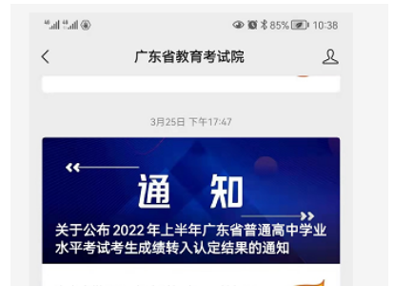
原图分页 2/2
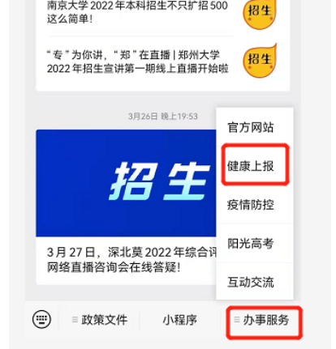
3.登录
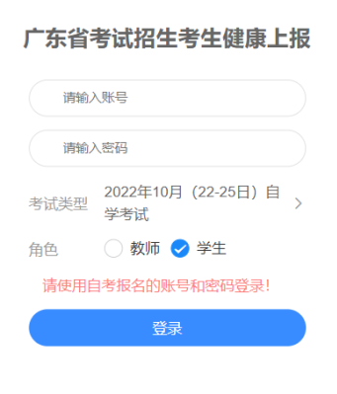
4.首次上报时，需要授权允许获取当前考生所在位置信息
5.每日如实完成个人健康上报
6.考前1天可查看【上报记录】。
7.考生除按上述进行健康情况申报外，在打印准考证时一并下载打印《防疫须知》中的附件一，填写考前10天个人健康信息申报表于每场考试进入考点时提交考点工作人员。
【考生健康上报常见问题】
1.登录时，需选择本人实际报考的考试类型，再根据登录提示使用适当的账号和密码进行登录。若考生同时参加两类考试，且上报时间重叠，则只需要上报其中一个考试即可。若考试时间不重叠，则需要在不重叠的日期选择实际报考的考试类型。
2.申报记录在每日凌晨由系统生成前一天的数据，因此考生查不到当天申报的信息属于正常现象，只要正常申报即可。只有连续正常上报且状态正常的考生，在申报记录才会显示以下内容：“自某月某日起，您已连续完成N天健康申报，状态正常”。此外，连续正常上报考生的水印是绿色，存在异常的水印是红色。
3.当发现公众号上报链接打不开时，请用手机浏览器访问 https://www.eeagd.edu.cn/healthcodewx 验证网络是否正常，若此链接能打开，则请尝试重新关注公众号，清理微信缓存然后再试。
4.同一身份证办了多个准考证号的考生、身份证号码是15位的考生以及身份证有误的考生均无法在省考试院公众号里完成健康上报，这类考生主要以填报附件一的信息作为健康申报。请上述考生本次考试成绩公布后及时前往我办办理合并准考证号或修改身份证信息。
附件5—2广东省10月（22日至25日）自学考试健康信息申报表
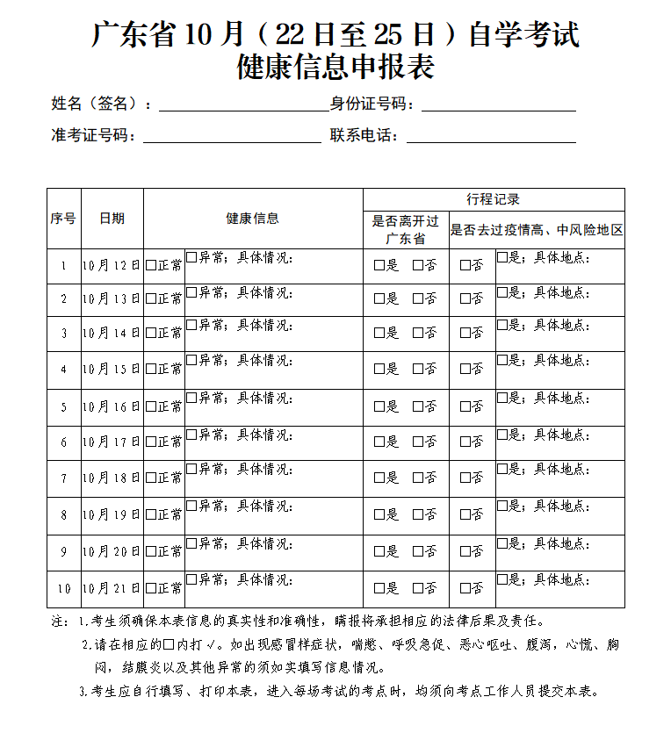
附件1.2022年10月广东省自学考试各专业开考课程考试时间安排表.doc
附件2-5.docx

附件及下载链接
附件1.2022年10月广东省自学考试各专业开考课程考试时间安排表.doc
https://szeb.sz.gov.cn/attachment/1/1168/1168167/10021028.doc
附件2-5.docx
https://szeb.sz.gov.cn/attachment/1/1167/1167963/10021028.docx

